**Практическая работа 3.5**

**Создание и размещение фрагментов**

**Задание**

Создать приложение с двумя простейшими фрагментами с одним TextView. И кнопкой, меняющей их местами.

***Примеры интерфейса, удовлетворяющего техническому заданию***

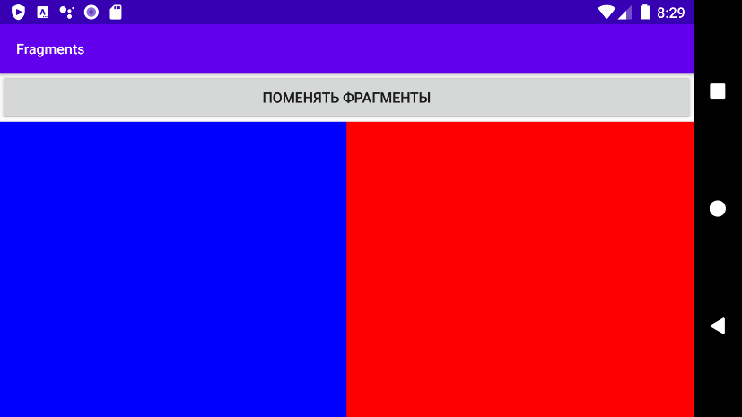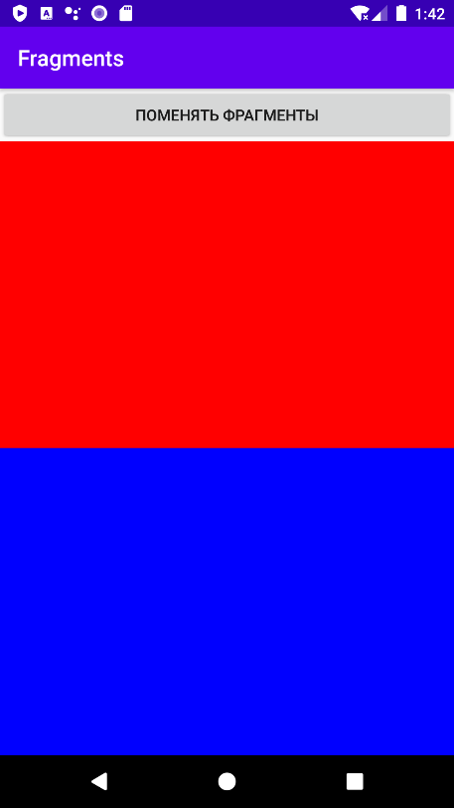

**Техническое задание**

Приложение должно реализовывать именно работу с фрагментами c именами классов RedFragment и BlueFragment, интерфейс которых состоит из единственного TextView c фоном соответствующего цвета.

***Интерфейс***

1. Интерфейс приложения должен состоять из одной Activity. Имя класса Activity должно быть MainActivity. Корневым элементом интерфейса должен быть макет LinearLayout с вертикальным расположением дочерних элементов в портретном режиме и при помощи вложенных Layout вертикального в горизонтальный в ландшафтном. Макет должен содержать элементы интерфейса, перечисленные в таблице 1.

Таблица 1. Перечень элементов интерфейса приложения

|  |  |  |  |  |  |
| --- | --- | --- | --- | --- | --- |
| **№** | **View** | **id** | **Ширина** | **Высота** | **Другие свойства** |
|  | Button | caption | Занимает всю ширину родительского элемента | Соответствует высоте содержимого элемента | Надпись на кнопке должна быть текст «Поменять фрагменты». |
|  | FrameLayout | fragment1 | В зависимости от расположения устройства (см. скриншоты) | В зависимости от расположения устройства (см. скриншоты) | В него следует помещать один фрагмент |
|  | FrameLayout | fragment2 | В зависимости от расположения устройства (см. скриншоты) | В зависимости от расположения устройства (см. скриншоты) | В него следует помещать другой фрагмент |

1. Название приложения должно быть «Fragments» (без кавычек).
2. В момент запуска приложения первым (верхним или левым) должен быть красный фрагмент.
3. Приложение должно корректно обрабатывать изменение конфигурации устройства, обратите внимание на корректную работу кнопки при повороте. Необходимо, чтобы фрагменты всегда менялись после однократного нажатия на нее.

***Функционал***

При нажатии на кнопку фрагменты должны меняться местами.